Об этих фишках 1С знают не все, но они сэкономят ваше время

В «1С:Бухгалтерия» есть опции, которые на первый взгляд не заметны, но призваны упростить вашу работу. Этими фишками бухгалтерской программы поделилась ваша коллега главбух Ирина Воронько. Она сама активно их использует. Воспользуйтесь этими полезностями и вы.

ИРИНА ВОРОНЬКО — работает главбухом в крупной компании, стаж — около 30 лет. В ее семье сложилась династия бухгалтеров. Работала в компаниях от малого до крупного бизнеса. Участвовала в больших проектах, таких как строительство газопровода «Сила Сибири». В 2018 году вошла в ТОП-1000 лучших бухгалтеров России в конкурсе журнала «Главбух». Пять лет выходит в полуфинал ежегодной премии «Главбух года». Имеет музыкальное образование. Работает волонтером в породной команде для собак и приюте для кошек.

Фишка 1. Типовая учетная политика
Сразу скажу: скриншоты, которыми я делюсь в этой статье, — из программы «1С:Бухгалтерия».
В программу 1С зашиты не только обязательные формы, которые необходимо применять в работе. Есть здесь, например, удобная опция, которая облегчает составление учетной политики. Она не отменяет полную разработку политики, но прекрасно ее дополняет.
Рис. 1. Учетная политика
Чтобы найти типовую учетную политику в 1С, зайдите в раздел «Главное» > «Настройки» > «Учетная политика».
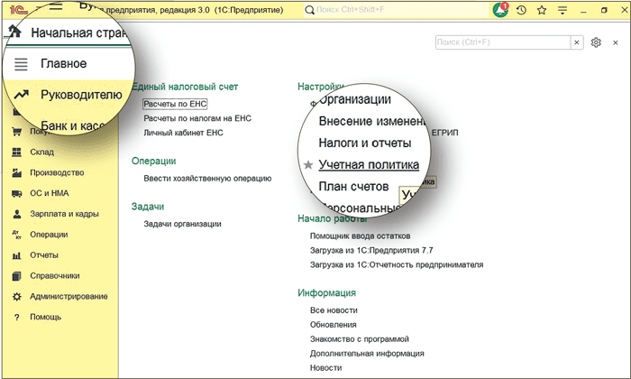
Когда провалитесь в учетную политику, просто настройте ее в соответствии с вашим учетом. Поставьте необходимые галочки, и политику можно распечатать, нажав кнопку «Печать». При печати сможете сформировать приказ об учетной политике, саму политику по бухгалтерскому и налоговому учету, рабочий план счетов, а также регистры бухгалтерского и налогового учета.
Рис. 2. Печать
Помимо самой учетной политики и других к ней документов, из 1С можно распечатать формы первички, регистры бухгалтерского и налогового учета.
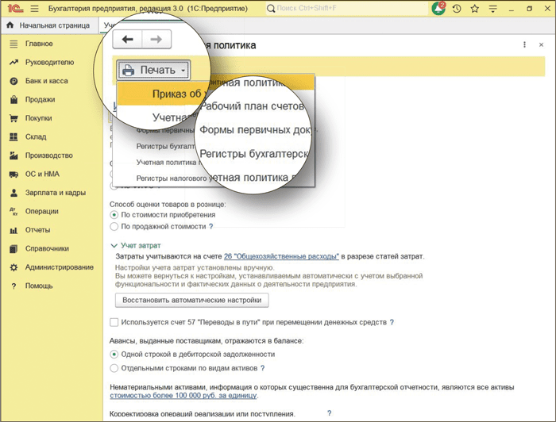
На заметку
Раздел «Справочники» тоже пригодится бухгалтеру
Частая ситуация — в компании нет юриста, и бухгалтеру приходится самому составлять договоры. В таком случае помогут шаблоны договоров из 1С. В программе есть раздел «Справочники»: не все коллеги обращают на него внимание, а зря. Пройдите путь «Справочники» > «Покупки» и «Продажи» и получите шаблоны договоров, которые сможете применять в работе.
Фишка 2. Готовые реестры для контроля документов и подшивки в папку
В 1С можно скачать реестры выданных и полученных документов, которые вы вносили в учетную программу. По ним легко проверять наличие оригиналов первички. А если распечатать эти реестры, то по ним удобно формировать папки для хранения документов.
Рис. 3. Реестр документов
Чтобы распечатать реестр, зайдите в раздел «Покупки» > «Поступление» > «Печать» > «Реестр документов».
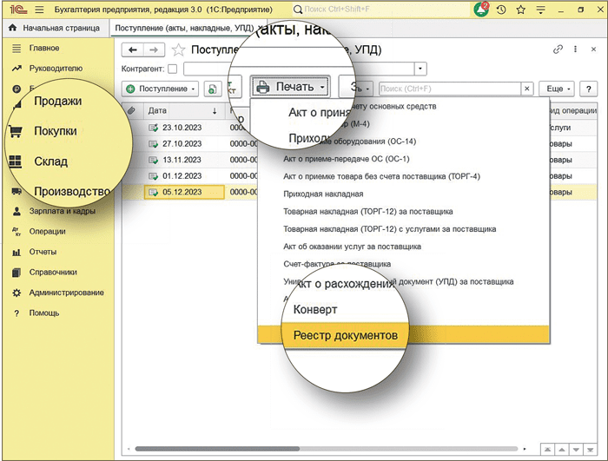
Высшая школа Главбух
1С:Бухгалтерия 3.0: новое в 2024 году: курс про секретные инструменты для профи в 1С, включая работу с ЕНС и отчетностью. Начать учиться бесплатно.
Фишка 3. Логотип или печать компании на документах об оплате
Сканы фирменного логотипа и печати компании могут автоматически присутствовать на каждом вашем отправленном партнеру счете. Помимо логотипа и печати, на счет можно внести подпись руководителя компании. В этом также поможет 1С. Зайдите в раздел «Главное», выберите «Логотип и печать». Далее просто загрузите сканы подписи руководителя, логотипа и печати организации. После этого в счета будут автоматически подтягиваться фирменная символика, печать и подпись для отправки по электронной почте партнеру.
Рис. 4. Логотип, подпись и печать
Чтобы добавить сканы логотипа, подписи и печати на счета, зайдите в раздел «Главное» > «Настройки» > «Организации».
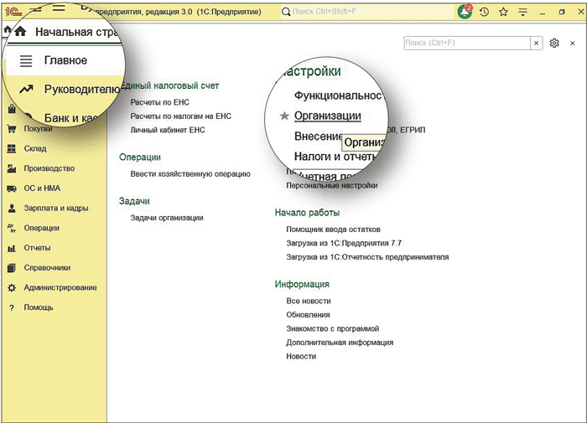
Фишка 4. Управленческие отчеты для руководителя за пару кликов
Вкладку «Руководителю», как правило, бухгалтеры обходят стороной, но и она бывает полезна. Там удобно формировать отчеты для руководителя без Excel. Обратите внимание на раздел «Продажи». Здесь сможете быстро составить отчеты о продажах — как по контрагентам, так и по оплатам, по номенклатуре. Отчет интуитивно понятный, с ним разберется любой директор. Из документа поймет, какой товар пользуется большим спросом, а какой меньшим. Также здесь можно сформировать свой прайс.
Рис. 5. Отчеты по продажам и прайс-лист
Все отчеты по продажам найдете во вкладке «Продажи», тут же сможете сформировать прайс-лист своей компании.
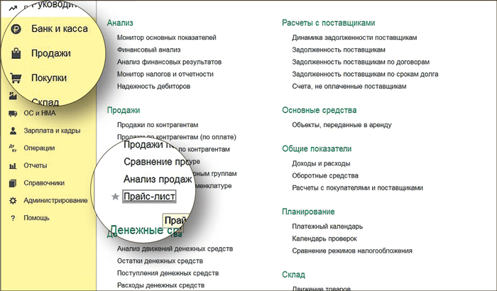
В этом же разделе «Руководителю» > «Расчеты с покупателями» > «Счета, не оплаченные покупателями» можно посмотреть счета, которые покупатели не оплатили. Но тут есть момент. Вы увидите долги по счетам, только если в счетах указывали даты оплаты — до какого срока партнеру следовало перечислить деньги.
Рис. 6. Неоплаченные счета
Чтобы посмотреть, кто из покупателей вам должен, перейдите во вкладку «Счета, не оплаченные покупателями».
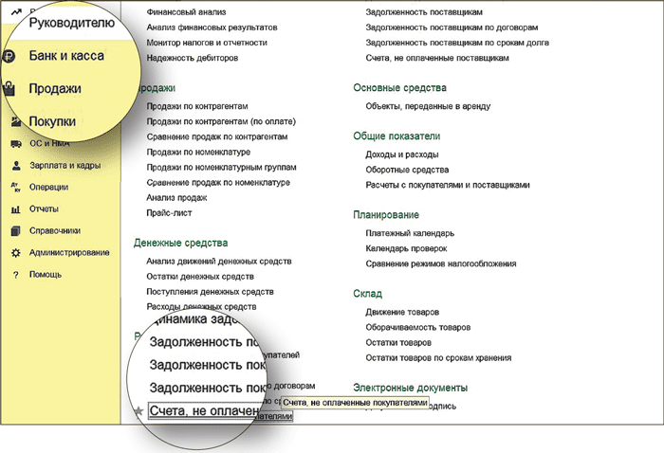
На заметку
Кадровые документы легко сформировать и без специальной зарплатной программы
В разделе «Зарплата и Кадры» > «Кадры» > «Сотрудники» > «Печать» можно составить трудовой договор, а также распечатать согласие на обработку персональных данных на каждого сотрудника. Кроме того, здесь сформируете личные карточки работников, справки для пособия по безработице, налоговый регистр по НДФЛ и другие документы, связанные с сотрудниками.

Журнал «Главбух» №16, 2024 г.

